令和 年 月 日

日向市全市緑花推進協議会会長 様
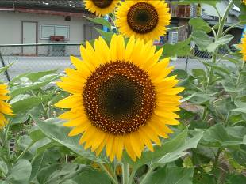
団体名

代表者
℡ －

花種の支給について（申請）

標記について下記により花の種植を実施したいので現物支給の申請をします。



１ 播種予定日 月 日

２ 播種場所 日向市

３ 播種面積 平方ﾒｰﾄﾙ

４ 花種種類（量）

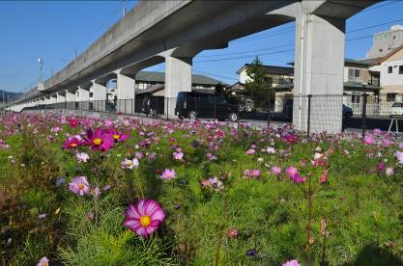
ハイブリッド（ ｇ）
ひまわり
サンゴールド（ ｇ）

コスモス （ ｇ）
菜の花 （ ｇ）

☆要望の花種、分量が支給できない場合はご了承ください。
公園、公道などに隣接した場所に植えてください。

課 長 | 公園街路係

令和 年 月 日

日向市全市緑花推進協議会会長 様

団体名

代表者
（Tel ）

花種の支給について（報告）

標記の件につきまして、下記のとおり報告します。

1 播種日 令和 年 月 日

2 播種場所 （ ）

3 花種種類
・ （ ｇ）
・ （ ｇ）
・ （ ｇ）
・ （ ｇ）

4 参加人数 （ 人）

※作業状況確認のため、必ず写真を添付してください。

課 長 | 公園街路係

